**[迁移数据时 timestamp类型字段报错： 1067 - Invalid default value for 'login_time'](https://www.cnblogs.com/minutes/p/11288190.html)**

MySQL数据库升级 8.0.13，原版本5.5；执行导出来的SQL文件时报错

1067 - Invalid default value for 'login_time'

原因：MySQL 5.6以后timestamp设定默认值规则改变，不能为”0000 00-00 00:00:00”

而我的字段是：`login_time` timestamp NOT NULL DEFAULT '0000-00-00 00:00:00' ON UPDATE CURRENT_TIMESTAMP COMMENT '登陆时间',

问题解决：

查看sql_mode:

show session variables like '%sql_mode%';

结果：STRICT_TRANS_TABLES,NO_ZERO_IN_DATE,NO_ZERO_DATE,ERROR_FOR_DIVISION_BY_ZERO,NO_ENGINE_SUBSTITUTION

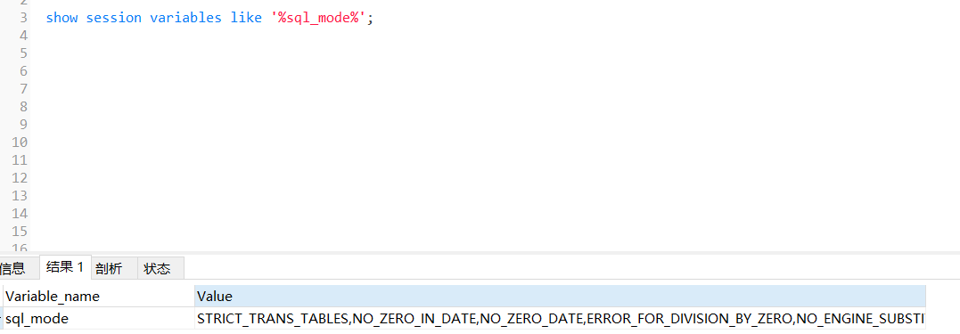

修改sql_mode,去掉NO_ZERO_IN_DATE,NO_ZERO_DATE:

set sql_mode = "STRICT_TRANS_TABLES,ERROR_FOR_DIVISION_BY_ZERO,NO_ENGINE_SUBSTITUTION";

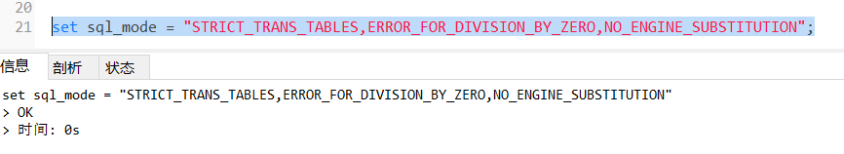

重新执行SQL文件即可；

永久修改sql_model，需要修改my.ini文件；  
